1. Hình ảnh terminal:

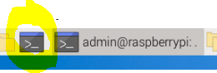

1. Hình ảnh khi bật sau khi bật terminal:

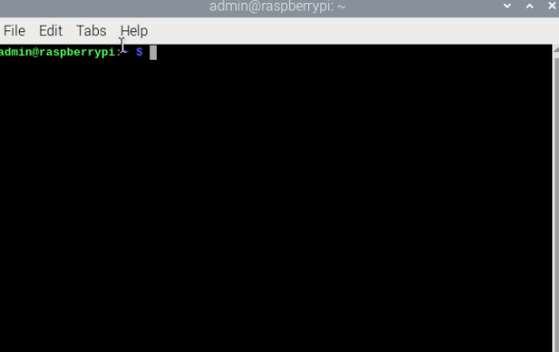

1. Bước 1: Tạo môi trường ảo:

**Nhập trong terminal:** *python3 -m venv --system-site-packages /home/Admin/AI*

1. Bước 2: Vào môi trường ảo đã được tạo ở bước 1:

**Nhập trong terminal:** *source AI/bin/activate*

1. Bước 3: Chạy thư mục Train:

**Nhập trong terminal:** *python “home/admin/Ten/Train.py”*

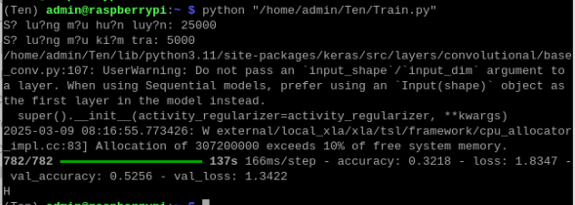

Trường hợp chạy sai:

* Là do sai dường dẫn đến thư mục python :

+ Cách sửa: chỉ cần đổi đường dẫn đến cái mục python:

Ví dụ:

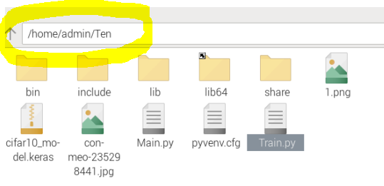

Trong hình ảnh. Cái vòng màu vàng là đường dẫn đến thư mục python đó.

Ví dụ ở trong ảnh là */home/admin/Ten*

Khi nhập **trong terminal** sẽ là: *python “home/admin/Ten/Train.py”*.

Nếu đường dẫn của bạn khác với trong hướng dẫn. Ví dụ: */home/ad/Ten*

thì khi nhập trong terminal sẽ là: python “home/ad/Ten/Train.py”

—---------------------------------------------------------------------------------------

Sau khi chạy xong thì trong thư mục **sẽ có tệp cifar10_model.keras**.

Thư mục *“cifar10_model.keras”* là mô hình đã được huấn luyện sau khi chạy tệp “ Train.py “

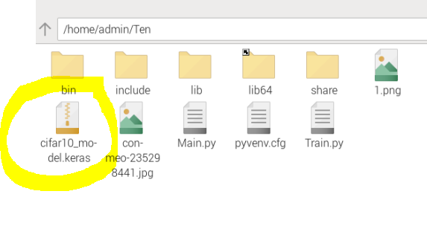

1. Bước 4:

Nhập trong terminal: *python “home/admin/Ten/Main.py* để chạy chương trình nhận diện và chờ đợi kết quả. Kết quả sẽ xuất hiện hình ảnh



1. Bước 4:

Nhập trong terminal: *python “home/admin/Ten/Main.py* để chạy chương trình nhận diện và chờ đợi kết quả. Kết quả sẽ xuất hiện hình ảnh

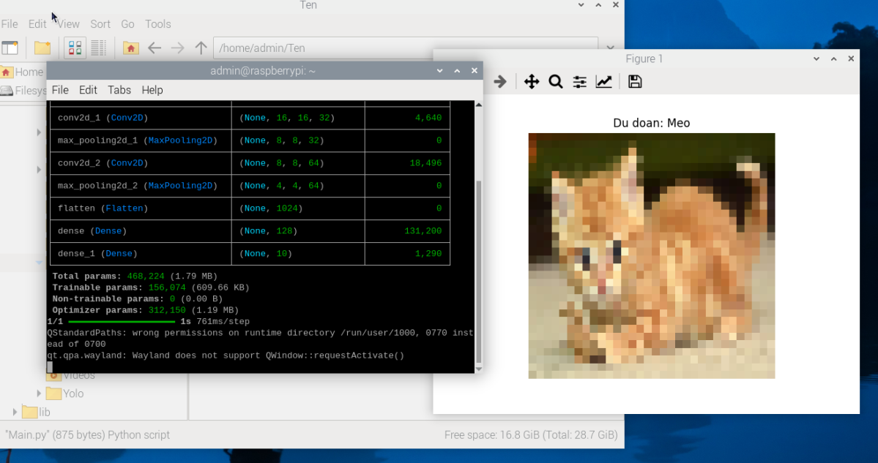

* Chỉnh code:

1. Code trong thư mục Train.py

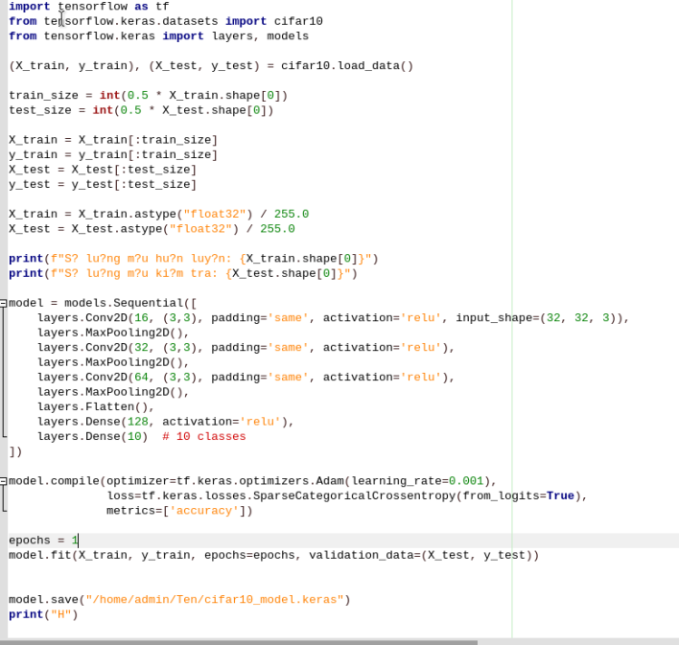

* Các phần có thể chỉnh được:
* Code tải dữ liệu để huấn luyện:





* Nếu muốn tăng số mẫu huấn luyện và test:



* + Chỉ cần tăng con số 0.5 lên
  + 0.5: tức là mình lấy 50% số số lượng dữ liệu mình tải về. Tối đa tăng lên được là 1 tương ứng với 100%
* Dường dẫn của mô hình sau khi huấn luyện xong (mình có thể thay đổi bất kì đường dẫn nào. Nhưng phải bỏ trong “”):



* Phần trong code Main.py

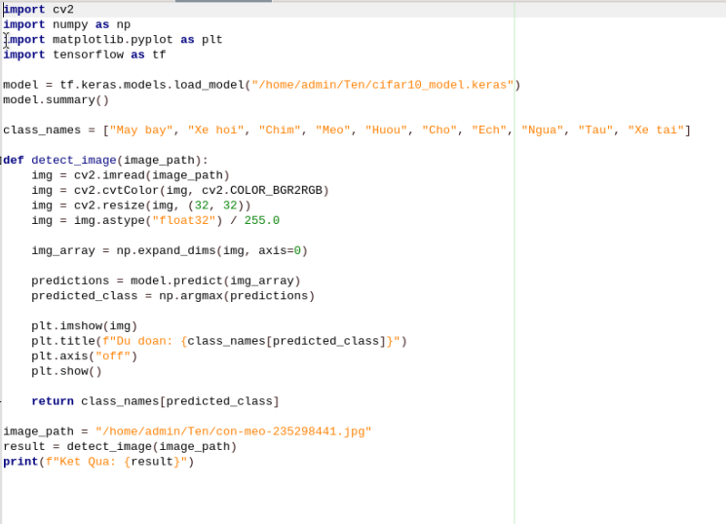

* Cách bỏ hình vào để dự đoán (chỉ cần đổi đường dẫn trong cái image_path. Lưu ý: Phải bỏ đường dẫn vào “”):

